Министерствообразования и науки
Луганской Народной Республики
ГОСУДАРСТВЕННОЕ БЮДЖЕТНОЕ ОБРАЗОВАТЕЛЬНОЕ УЧРЕЖДЕНИЕ СРЕДНЕГО ПРОФЕССИОНАЛЬНОГО ОБРАЗОВАНИЯ лУГАНСКОЙ НАРОДНОЙ РЕСПУБЛИКИ «лУГАНСКИЙ КОЛЛЕДЖ АВТОСЕРВИСА ИМЕНИ А.А. ГИЗАЯ»

Методическая разработка урока.
«Стретчинг - приятный способ оставаться в форме.
Гимнастика на растяжение».

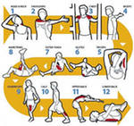

РАЗРАБОТАЛА : Пронь Виктория Дмитриевна
преподаватель - методист

.

Фитнес-технологий на уроках физической культуры для повышения положительной мотивации учащихся ГБОУ СПО ЛНР «Луганский колледж автосервиса им.А.А. Гизая»
В генетической программе каждого человека изначально заложен огромный запас прочности здоровья. Мы знаем, что сейчас здоровье украинского населения, прежде всего молодёжи, ниже среднего.
Специалисты в области физической культуры, в свою очередь, также активно работают в русле данной проблематики: разрабатывают новые здоровьесберегающие технологии, ищут пути повышения интереса к занятиям физическими упражнениями, формирования представлений о здоровом образе жизни у всех групп населения. Однако для эффективного их внедрения мешают следующие причины:

Низкая мотивация к здоровому образу жизни. В СМИ ещё недостаточно пропаганды здорового образа жизни. Бесплатных физкультурных кружков мало.
Преобладание пассивного досуга. Интерес к движению пропал особенно заметно на примере учащейся молодёжи. На смену подвижным играм доминирующее место в досуге учащегося стали занимать виртуальные игры, которые и без того увеличивают гиподинамию, перегружают зрительную и нервную систему.
Низкий уровень физического развития и слабая физическая подготовленность. Учащиеся на практике не способен реализовать требования государственного стандарта из-за плохой физической подготовки. Пропадает интерес к уроку физической культуры.
Повышенная занятость современного учащегося. В настоящее время учащимся дневного отделения приходиться совмещать работу и учёбу, что предъявляет повышенные требования к здоровью молодого человека.
Возраст студентов средних профессиональных учебных заведений охватывает 15-19 лет. В данном возрасте происходит перестройка деятельности всех физиологических систем организма, особенно у девушек. Отмечается развитие в центральной нервной системе. Меняется психика, поведение, социально-бытовые ориентации девушек. Они остро переживают недостатки своей внешности, а у некоторых даже наблюдается дисморфофобия – чувство острого недовольства своей внешностью . Девушки становятся более эмоциональными. Они ближе к сердцу принимают похвалу и порицание, их легче растрогать, заставить смеяться или плакать. Они более самолюбивы и обидчивы .Забота о своём физическом состоянии у девушек проявляется в поддержании «внешних» форм, гибкости, изяществе движений, походке и, реже, в развитии быстроты, силы или выносливости.
Указанное свидетельствует о том, что у большинства девушек, не сформированы физкультурно-оздоровительные интересы и естественная потребность в активной двигательной деятельности. По исследованиям более 80% старшеклассников страны выразило отрицательное отношение к урокам физкультуры. Это, в свою очередь, отрицательно отражается на физической подготовленности, здоровье учащихся и интереса к уроку. Таким образом, решение данной проблемы становится весьма актуальной и требует поиска, разработки и применения новых, более эффективных средств и методов физического воспитания. А именно внедрение инновационных технологий в на уроках физической культуры.
В связи с этим в нашем колледже проводится каждый год анкетирования всех учащихся для выявления интереса к урокам физической культуры.
- мотивы посещаемости уроков физкультуры;
- возможные пути повышения интереса и удовлетворённости от урока физкультуры;
- отношение к новым фитнес-технологиям;
На основании проведённого анализа результатов анкетирования учащихся лицея, и изучения данных научно-методической литературы, можно сделать вывод, что фитнес-технологии вызывают повышенный интерес, поэтому их применение на занятиях с учащимися
может стимулировать интерес к занятиям физической культуры.
Так, опрос, проведённый нами среди учащихся показал, что 42% респондентов хотят применения на уроках различных направлений фитнеса. 50% учащихся выразили своё желание заниматься на уроке под музыку.
В ходе занятий под музыкальное сопровождение можно менять темп упражнений и повышать их интенсивность. Проделанная работа в килограммометрах значительно больше, когда выполнение упражнений сопровождается эмоциональной, положительно воздействующей музыкой.
Танцевально-ритмическая гимнастика, различные виды аэробики, стретчинг вне зависимости от их специфической направленности и решаемых главных и частных задач, находит отражение в той или иной направленности уроков физической культуры: легкоатлетической гимнастической, игровой и т.д., они способствуют разнообразию средств в проведении подготовительной и заключительной частей урока. Их элементы способствуют оживлению урока, придают ему новую эмоциональную окраску.
Так, на уроках легкоатлетической направленности фитнес-технологии включаются в подготовительную часть, выполняя упражнения под музыку.
Применение фитнес – технологий в подготовительной части урока любой направленности, прежде всего, должны отражать специфику данного вида упражнений и способствовать развитию определённых двигательных способностей занимающихся.
В подготовительной части уроков с легкоатлетической направленностью включаются упражнения аэробики, приближённые к технике бега, прыжков, метаний. Упражнениям для подвижности суставов способствуют джаз-аэробика, фанк и т.д.
На уроках гимнастики используется степ-аэробика, упражнения на гимнастических мячах, скип-аэробика, шейпинг.
На уроках с игровой направленностью в подготовительной части, в зависимости от задач урока применяется классическая аэробика с различными перемещениями приставными, скрестными шагами, с внезапными остановками, прыжками, упражнения степ-аэробики на гимнастической скамейке. Интересно проходят упражнения жонглирования мячом под музыку: это небольшие комплексы на 32 счёта.
Для решения задач основной части урока применяются специально разработанные комплексы упражнений из различных направлений фитнеса (силовые, танцевальные виды аэробики высокой интенсивности, стретчинг, классическая аэробика, степ-аэробика и др.), направленные на развитие выносливости, прыгучести, силы, гибкости и других двигательных способностей, необходимых для реализации задач, поставленных на уроке физической культуры любой направленности.
В заключительной части для снятия напряжённости, повышения эмоционального состояния применяются фитнес-технологии: стретчинг, йога-аэробика.
Также фитнес-технологии активно используются в различных видах физкультурно-оздоровительной работы.Как показывает практика и данные проведённых опросов учащихся лицея, внедрение фитнес-технологий в урок по физической культуре вызывает положительную мотивацию к уроку, большой интерес и желание заниматься у большинства из них. По направленности уроков на первое место они ставят танцевальную аэробику и шейпинг. Растёт интерес к силовым упражнениям под музыку. Также из ответов студентов можно предположить, что включение в уроки фитнес-технологий смогло бы удовлетворить их потребность и в новизне, и в музыкальном сопровождении, тем самым повысив плотность самого урока, где основная часть могла бы проводиться по общепринятой программе.
Таким образом, можно придти к выводу, что фитнес-технологии могут содействовать изменению негативного отношения к урокам физической культуры, они являются действенным средством повышения интереса у учащихся к занятиям физическими упражнениями, способствовать повышению уровня здоровья молодёжи.
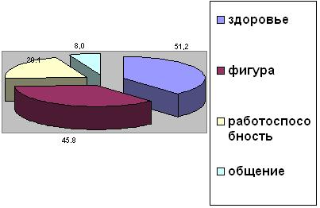
Ри. 1. Мотивы посещения урока
Данный вопрос анкеты выясняет, что же мотивирует учащихся к уроку физической культуры.
51.2% учащихся ответили, что главное в жизни - это здоровье и для этого надо посещать урок физкультуры. Формированию хорошей фигуры отдали предпочтение 45.8%
20.1% - работоспособность улучшается и позволяет лучше работать на последующих уроках
8% приходят на урок, чтобы общаться.

Из ответов становится очевидным, что для студентов важным является, прежде всего, здоровье и визуальная сторона вопроса – хорошая фигура.
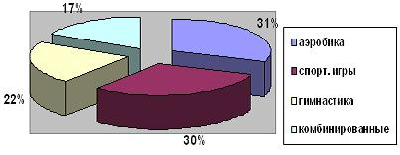
Рис. 2. Направленность урока физкультуры
Ответы на вопросы анкеты позволили выяснить мнение учащихся об их интересах на уроках физкультуры:
30% и 31% отдают предпочтение аэробике и спортивным играм.
22% - гимнастике.
17% нравятся комбинированные уроки.
Учитывая, что на уроках гимнастики тоже применяются упражнения фитнеса, можно сделать выводы, что учащиеся предпочитают этот раздел программы, т.к. он близок к нетрадиционным видам (аэробике, шейпингу, стретчингу).
Девушкам, по-прежнему, хочется быть гибкой, пластичной, иметь хорошую растяжку и красиво двигаться.
Также растёт интерес к силовым упражнениям, которые применяются на гимнастике и спортивных играх, т.е. уделяют большое внимание эстетической красоте (телосложению).
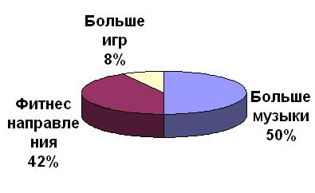
Рис.3. Средства, позволяющие сделать урок любимым

На вопрос анкеты «Как сделать урок любимым» выяснилось, чего в первую очередь не хватает на уроке для повышения интереса. Большинство учащихся ответили – музыки и фитнес направлений. Небольшой процент учащихся хочет больше игр.
Из ответов учащихся можно предположить, что включение в урок фитнес – технологий смогло бы удовлетворить их потребность в новизне, и в музыкальном сопровождении урока, тем самым, повысив плотность урока.
Выводы
1. Из анкетирования учащихся стало ясно, что для мотивации к уроку физической культуры необходимо включать фитнес-технологии и игры.
2. Опыт показывает, что применение фитнес-технологий, игр изменяет негативное отношение к уроку, повышает интерес, влияет на посещаемость уроков физической культуры, повышает плотность и нагрузку.
3. Выполняя задания под музыку, что выполняется на высоком эмоциональном состоянии, студенты не замечают, сколько килограммометров они проделали на уроке.
4. Занимаясь с интересом на уроках физической культуры, двигательная активность станет для учащегося потребностью, что в дальнейшем поможет вести ему здоровый образ жизни, с радостью участвовать в профессиональной деятельности.

Конспект урока стретчинга.
«Стретчинг - приятный способ оставаться в форме.
Гимнастика на растяжение.»

Цель : комплекс упражнений, предназначенный для того, чтобы наши мышцы были эластичными, а суставы гибкими и подвижными.
Задачи:
• Благодаря растяжению мышц к ним поступает больше крови, они расслабляются и становятся более эластичными.
• Суставы приобретают большую подвижность, в результате чего увеличивается гибкость.
• Лучшая профилактика против отложения солей.
• Сосредоточенное, глубокое дыхание благотворно влияет на головной мозг, особенно после трудового дня.
Оборудование: гимнастические дорожки, компьютер, мультимедийная доска.
Несколько правил при занятии стретчингом:
• Лучше тянуться меньше, чем слишком сильно.
• Каждую позу растягивания нужно держать в течение 10-30 секунд то есть так долго, чтобы исчезло даже легкое напряжение. Если этого не происходит, значит, растяжение было слишком сильным и его нужно обязательно ослабить, чтобы добиться требуемого приятного ощущения.
• Дышать необходимо медленно, глубоко и ровно. Нельзя задерживать дыхание. Каждое упражнение начинайте с вдоха. Только при наклонах нужно сначала выдохнуть.
• Во время выполнения упражнения сохраняйте устойчивое положение.
• Во время выполнения каждого упражнения концентрируйте внимание на той части тела, которую растягиваете. Так вы будете лучше чувствовать себя.

Содержание урока 45 минут подготовительная и основная часть совместные, 35 минут, заключительная часть 10 минут.

Содержание | Дозировка и методические рекомендации | замечание
1. Встать прямо, ноги немного расставить и слегка согнуть в коленях. Сначала поднять вверх одну руку и потянуться зa воображаемым предметом. Затем руку свободно «уронить» вниз. То же самое выполнить другой рукой. Голова чуть запрокинута.  2. Встать прямо, ноги на ширине плеч, левая рука на поясе. Правой рукой обхватить голову и наклонить ее вправо.  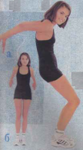  3. Стать спиной к стене, опираясь ладонями о стену. Медленно присесть, скользя пальцами по стене.  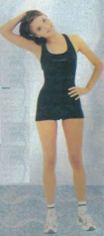  4. Сделать выпад вперед, на правую ногу, левую отвести в сторону, за правую. Левая рука - за головой, правая - в сторону. Медленно наклониться вправо.  5.Сесть, развести ноги, ладони на затылке. Наклонить верх туловища вперед, медленно потянуться к правому колену. Медленно вернуться в исходное положение, затем потянуться к левому колену.  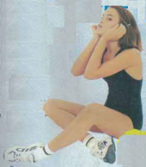  6.Сесть, скрестить ноги. Надавить руками на подбородок и одновременно напрячь мышцы шеи, сопротивляясь давлению рук.  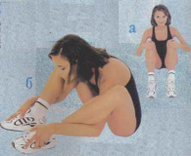  7. Сесть, ноги согнуты под прямым углом, колени слегка разведены, стопы параллельны друг другу. Наклонить туловище вперед и обхватить голени с внутренней стороны, положив кисти на ступни.  8. Встать на четвереньки, руки выпрямить. Затем вытянуть правую руку вперед и левую ногу назад до горизонтального положения и хорошо потянуться. Повторить левой рукой и правой ногой.  9.Лечь на спину, руки раскинуть, ноги максимально выпрямлены. Медленно поднять правую ногу до прямого угла, вытянуть ее, а затем опустить влево, касаясь пола. Голову при этом повернуть направо. Выполняя движения в обратном порядке, вернуться в исходное положение.  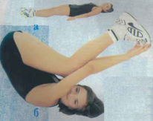  10. Лечь на спину, руки и ноги прямые. Поднять ноги к  голове, обхватить руками стопы и удерживать их 20-30 секунд.  11. Лечь на спину, поднять прямые сомкнутые ноги, медленно завести их за голову и коснуться ногами пола. Постараться удержаться в этом положении какое-то время, чтобы восстановить легкое и естественное дыхание. Сесть и очень медленно потянитесь  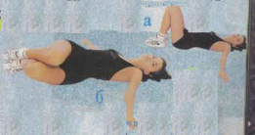  12. Лечь на спину, руки в стороны. Согнуть ноги и опустить их вправо, не отрывая стоп от пола.  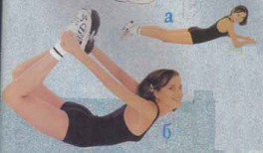  13. Лечь на живот. Согнуть ноги, взяться руками за  щиколотки и поднять ноги, прогнувшись в пояснице.  14. Встать на четвереньки. Сесть на пятки, «уронить» голову между рук, округлить спину. Затем выпрямить туловище, оторвав руки от пола, и потянуться головой вверх. Тянуться, как кошечка! | Повторить упражнение 6 раз.  Зафиксировать это положение 10-20 секунд. Отдохнуть 10 cекунд.  Фиксировать эту позу 10-20 секунд. Повторить 4-6 раз.  Зафиксировать наклон 20-30 секунд. Отдохнуть 20-30секунд.  Повторить 3-4 раза в каждую сторону.  Повторить 6-8 раз.  Фиксировать это положение 20-30 секунд. Отдохнуть 20-30 секунд.  Повторить упражнение 6-8 раз.  Фиксировать это положение 20-30 секунд.  Повторить упражнение 5-7 раз.  Повторить левой ногой.  Повторить упражнение 5 раз каждой ногой.  Вернуться в исходное положение, отдохнуть 10-15 секунд.  Делать упражнение 1 раз. Старайтесь сохранить позу 1 минуту.  Зафиксируйте это положение на 20-30 секунд. Отдохнуть 5-10 секунд. Повторить упражнение 6-8 раз.  Останьтесь в таком положении 20-30 секунд. Отдохнуть 10-15 секунд. Повторить упражнение 6-8 раз.  Повторить упражнение 5-7 раз. | Все  упражнения  делать  осторожно и в среднем  темпе, во  избежание  травматизма.  Следить за тем, чтобы спина оставалась прямой
Комплекс упражнений на растягивание, которым можно закончить урок  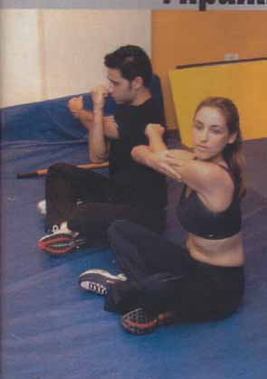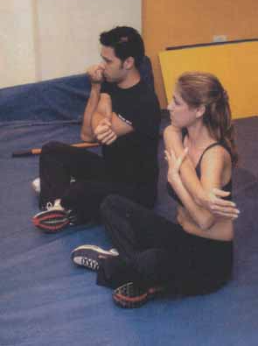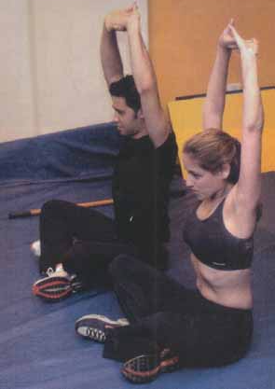 |  | Восстановление дыхания, расслабление.

